**Программные решения**

Существует большое количество программ для автоматизации работы фитнес-клубов. Самыми популярными и оптимизированными считаются **fitness365** и **1C:Фитнес клуб**

1. **fitness365**

fitness365 — это веб-система с полным набором инструментов для работы фитнес-клуба — CRM, продажи, запись, посещения, напоминания, ККМ, статистика и аналитика. Кроме этого, сервис fitness365 позволяет интегрироваться с телефонией, обладает онлайн и настольной версиями, автоматически напоминает клиентам и тренерам о событиях, помогает в оформлении карт и оснащает клуб программой для рецепции.

**Достоинства:**

* Низкая цена
* Бесплатный пробный период

**Недостатки:**

* Не поддерживает OC Linux
* Отсутствует хранилище файлов
* Не может работать с документами клиентов
* Нет функции выставления счёта

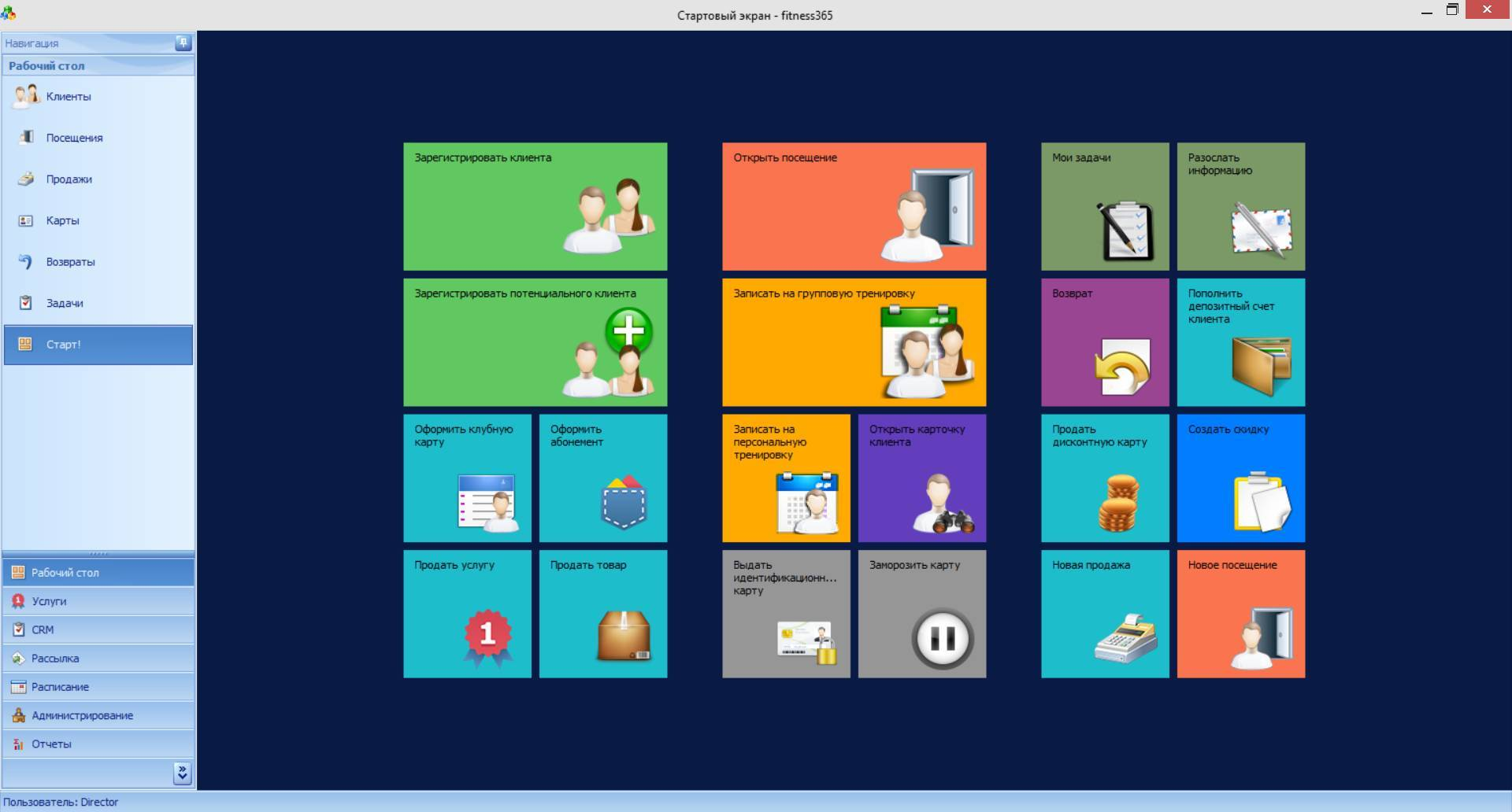

Рис. 1. Внешний вид программы “fitness365”

1. **1C:Фитнес клуб**

1С:Фитнес клуб — это программа для спортивных комплексов, фитнес-клубов, горнолыжных центров, бассейнов, школ танцев, студий единоборств и кроссфита. Программу развивают на основе 13-летнего опыта работы с более чем 1500 клиентов.

Предлагает: самые широкие функции с возможностью гибкой настройки системы под любой клуб. Работу в высоконагруженных клубах. Надежную защиту данных.

Главная особенность системы 1С:Фитнес клуб в том, что есть 2 версии продукта на выбор. Клиент может подобрать для себя наиболее подходящую версию.

**Достоинства:**

* Имеет разные версии продукта на выбор
* Поддерживает OC Linux
* Имеет хранилище файлов
* Имеет функцию выставления счёта
* Может работать с документами клиентов

**Недостатки:**

* Высокая цена
* Работает только на русском языке

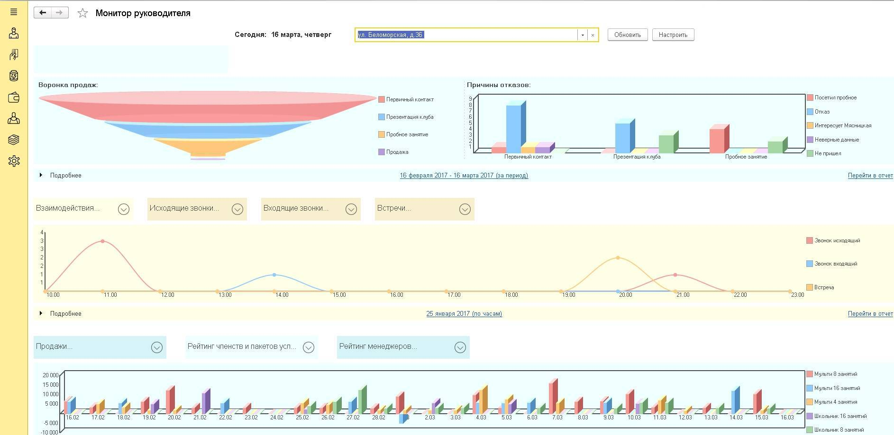

Рис. 2. Внешний вид программы “1С:Фитнес клуб”